観光庁 ロケツーリズム協議会 会長が伝授!!

～地方創生のカギがここにある～
ロケツーリズムによる効果的なシティプロモーション

“地方創生”の実現のため、日本全国に眠る魅力ある資源に期待が高まっています。全国的に課題となっているのは、“きちんと地域の魅力を伝える”、効果的なプロモーション戦略。昨年大ヒットした映画『君の名は。』効果で、岐阜県飛騨市を訪れる国内外の観光客が3年ぶりに100万人を超え、ご当地グルメ「飛騨高山ラーメン」が爆発的な大ヒットとなりました。では、どのようにマスコミを誘致し活用すればいいのか？講師自身が携わった全国各地の事例事案を交えながら、これからのシティプロモーションのあり方を考えます。

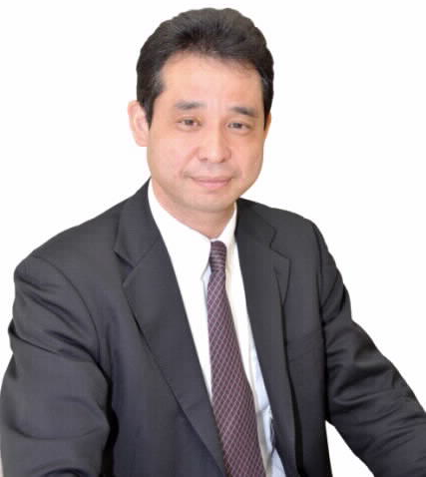
８６年㈱リクルート入社。
全社マネージャーMVPを２年連続受賞。地域活性事業部GMとして中央省庁、都道府県などの委員を歴任。
０３年㈱地域活性プランニングを設立。
企業コンサルを主業務とする一方、その ノウハウで全国各地の地域活性事業を 実践。「まちづくりはひとづくり」をキー ワードに“よそ者、わか者、ばか者”を活用した住民参加型の自立型地域活性を目指す。マスコミから一般読者まで幅広く支持される国内唯一の映画・ドラマ等のロケ地情報誌『ロケーションジャパン』(３.５万部）の発行人でもある。
【主な委員】
・観光庁 「ロケツーリズム協議会」 座長
・東京都 「ロケツーリズムワーキンググループ」 座長
・経産省 「地域活性キーパーソン研究会」 座長
・内閣官房 「ふるさとづくり有識者会議」 委員
・内閣官房 「地域活性化伝道師」
・総務省 「地域力創造アドバイザー」
【主な業務実績】
「第1～３回全国ふるさと甲子園」実行委員長
「富士宮やきそばプロジェクト」静岡県
「宮崎県青島ブランド会議」宮崎県
「ロケ誘致によるまちづくり」北海道、岩手県、新潟県、
千葉県、神奈川県、静岡県、愛知県、大分県、沖縄
他多数
【講師】

藤崎 愼一 氏
㈱地域活性プランニング代表

開催日：平成29年7月28日（金）
【時 間】 14：00～15：30（13：30開場）
【場 所】 安中市役所３階３０５会議室
【参加費】 無料
群馬県安中市安中1-23-13
ＴＥＬ 027-382-1111

先着受付
５０名
定員

主催：安中市役所 共催：群馬あんなかロケーションサービス・安中市商工会・安中市松井田商工会
【お申込み・お問合せ】
裏面の参加申込書をご記入のうえ、下記連絡先にFAX・mailもしくはお電話にてお申し込みください。
お問合せ先：安中市役所 観光課観光係（遠間） ＴＥＬ027-382-1111(内線2623) ＦＡＸ027-386-4111

ＦＡＸ 027-386-4111 安中市役所 観光課観光係（遠間）宛て
メール yu-tohma@city.annaka.lg.jp

7月28日（金）開催 『ロケツーリズムによる効果的なシティプロモーション』
参加申込書

事業所・団体名
電話番号 ＦＡＸ
メール ＠
 | 役 職 | 氏 名
１
２
３
４
５
※ご記入いただいた個人情報は、今回の講演会にのみ使用します。
※会場の定員（50名）に達し次第、募集を終了しますので、予めご了承ください。
事前アンケート
（１）講師にどのようなお話を聞きたいですか？（成功例・失敗例・具体的効果 など）

（２）安中市における現在の課題は？（組織体制・人材育成・役割分担・官民一体の連携など）

（３）今後、安中市をどのようにしていきたいですか？（あるべき姿のイメージ）

